【今日主題】
天啊！
我到底在幹甚麼 ?
講員︰王裕一弟兄
經文︰約翰福音十六7~11

大綱
一、耶穌教導門徒關於聖靈的工作

- 真實悔改

- 明白真理

- 榮耀基督

4. 見證基督

二、真實悔改的例證 :
天啊！我到底在幹甚麼？
- 浪子比喻 --- 醒悟過來

- 掃羅轉變 --- 三日不吃不喝

3. 牙醫朋友 --- 不再在乎上帝是否成就我禱告，而要一心堅持順從主旨意。

《南海之音》
~~教會詩歌網站啟用
教會所使用的「新敬拜事奉詩歌」包含了250首優美傳統詩歌，可惜隨著時光流逝，大家熟悉的曲目也越來越少。
為使各式聚會或個人安靜時能充分使用此一珍貴屬靈資源，音樂同工們製作了此一網站，收錄每首詩歌的頭尾兩節獨唱示範，手機與桌機均可隨時連線聆聽，盼望能充實教會整體的敬拜品質與內涵。底下是「南海之音」的網址，手機用戶掃描QR碼即可立刻登入。
https://www.nanhaisquare.org
本週各項聚會
今日 09:30 兒童主日學
09:45 主日講道 王裕一弟兄
09:45 中學生團契
11: 00 慕道班
11:00《擘餅記念主聚會》
週二 07:30 晨更禱告會
19:30 英文查經班
週三 19:30 交通禱告會 陳宗賢弟兄
週四 14:30 姊妹聚會 許家蓁姊妹
15:30 姊妹禱告會 郭月琴姊妹
週五 19:00 小社青 查經聚會
愛的團契 提後三
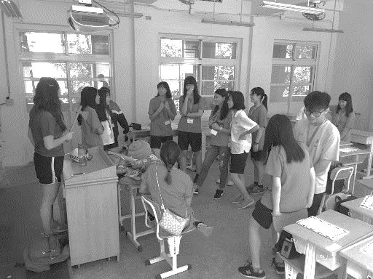
週六 14:00 大專團契 查經聚會
18:00 社青團契 讀書會
【教會107年五月˙奉獻收支明細】
收入 經常奉獻收入 422,075
支出 特別奉獻支出： 83,950
（含耶和華以勒、獎學金、宣教）
經常奉獻支出： 241,573
（行政、團契活動、關懷、稅捐等）
107年五月餘絀 96,552
【教會107年六月˙奉獻收支明細】
收入 經常奉獻收入 391,183
支出 特別奉獻支出： 170,530
（含耶和華以勒、獎學金、宣教）
經常奉獻支出： 276,666
（行政、團契活動、關懷等）
107年六月餘絀 -56,013
【教會107年一~六月˙奉獻收支明細】
收入 經常奉獻收入 3,325,753
(含利息收入)
支出 特別奉獻支出： 748,433
（含耶和華以勒、獎學金、宣教）
經常奉獻支出： 1,629,654
（行政、團契活動、關懷等）
107年一~六月餘絀 947,666
美國I42短宣隊+本教會青少年
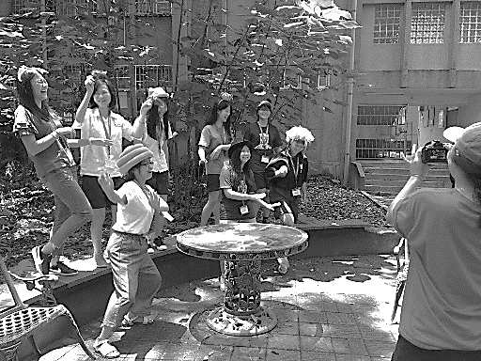
~~《華江高中英文營》

下週【福音主日】
時間︰8月5日上午9:45
講員︰范大陵弟兄
主題：遇見生命中的貴人
經文：路加福音19:1-10

歡迎邀請親友及慕道友參加
【基督徒聚會處˙聯合退修會】
主題︰在家庭裡落實信仰
主辦︰北投基督徒聚會處
台北基督徒聚會處 第2540期 2018.07.29
網站：http://www.taipeiassembly.org 年度主題：天上的國民˙地上的教會
主日上午 主日下午 下週主日上午 下週主日下午
聚會時間：9時45分 2時10分 9時45分 2時10分
司 會：劉耀仁弟兄 呂允仁弟兄
領 詩：劉耀仁弟兄 賴大隨弟兄
司 琴：徐漢慧姊妹 徐漢慧姊妹
講 員：王裕一弟兄 下週講員：范大陵弟兄
本週題目：天啊, 我到底在幹甚麼 下週主題：遇見生命中的貴人
本週經文：約翰福音16:7-11 下週經文：路加福音19:1-10
上午招待：吳瑞碧姊妹 陳美月姊妹 下週招待：蔣震彥弟兄 林和東弟兄
金貞美姊妹 楊晴智姊妹
一切苦毒、惱恨、忿怒、嚷鬧、毀謗…都當從你們中間除掉；
並要以恩慈相待，存憐憫的心，彼此饒恕，
正如神在基督裏饒恕了你們一樣。
以弗所書4:31~32
臺北市中正區100南海路39號。電話（02）23710952傳真（02）23113751

教會需要在家庭中落實基督信仰，
許多基督徒在教會中表現屬靈，卻無法與家人有美好的關係，夫妻失和、冷漠；親子代溝、無法有效溝通；與家族中的兄弟姊妹關係破裂…家庭需要被醫治復興
希望藉此退修會喚醒弟兄姊妹願意「在家庭裡落實信仰」，在教會是屬靈的基督徒，在家中也成為基督的見證。

日期︰2018年10/27~28(六~日)
地點︰捷運北投會館
講員︰簡春安弟兄(美國凱斯威斯頓大學社會工作博士、現任中信月刊發行人、中國信徒佈道會董事長)
邀請對象︰台灣各地基督徒聚會處
費用︰1500(含住宿)，800(不住宿)
報名︰8/15前，填妥報名資料連同費用送至辦公室
聚會內容及交通資訊，請詳閱報名單。(報名單在長椅上)

